# MySql学习笔记

MySql事物隔离级别：  
**Read Uncommitted（读取未提交内容）**

       在该隔离级别，所有事务都可以看到其他未提交事务的执行结果。本隔离级别很少用于实际应用，因为它的性能也不比其他级别好多少。读取未提交的数据，也被称之为脏读（Dirty Read）。  
**Read Committed（读取提交内容）**

       这是大多数数据库系统的默认隔离级别（但不是MySQL默认的）。它满足了隔离的简单定义：一个事务只能看见已经提交事务所做的改变。这种隔离级别 也支持所谓的不可重复读（Nonrepeatable Read），因为同一事务的其他实例在该实例处理其间可能会有新的commit，所以同一select可能返回不同结果。  
**Repeatable Read（可重读）**

       这是MySQL的默认事务隔离级别，它确保同一事务的多个实例在并发读取数据时，会看到同样的数据行。不过理论上，这会导致另一个棘手的问题：幻读 （Phantom Read）。简单的说，幻读指当用户读取某一范围的数据行时，另一个事务又在该范围内插入了新行，当用户再读取该范围的数据行时，会发现有新的“幻影” 行。InnoDB和Falcon存储引擎通过多版本并发控制（MVCC，Multiversion Concurrency Control）机制解决了该问题。

**Serializable（可串行化）**   
       这是最高的隔离级别，它通过强制事务排序，使之不可能相互冲突，从而解决幻读问题。简言之，它是在每个读的数据行上加上共享锁。在这个级别，可能导致大量的超时现象和锁竞争。

         这四种隔离级别采取不同的锁类型来实现，若读取的是同一个数据的话，就容易发生问题。例如：

         脏读(Drity Read)：某个事务已更新一份数据，另一个事务在此时读取了同一份数据，由于某些原因，前一个RollBack了操作，则后一个事务所读取的数据就会是不正确的。

         不可重复读(Non-repeatable read):在一个事务的两次查询之中数据不一致，这可能是两次查询过程中间插入了一个事务更新的原有的数据。

         幻读(Phantom Read):在一个事务的两次查询中数据笔数不一致，例如有一个事务查询了几列(Row)数据，而另一个事务却在此时插入了新的几列数据，先前的事务在接下来的查询中，就会发现有几列数据是它先前所没有的。

# Mysql锁

MySQL有三种锁的级别：页级、表级、行级。   
MyISAM和MEMORY存储引擎采用的是表级锁（table-level locking）；BDB存储引擎采用的是页面锁（page-level   
locking），但也支持表级锁；InnoDB存储引擎既支持行级锁（row-level locking），也支持表级锁，但默认情况下是采用行级锁。   
MySQL这3种锁的特性可大致归纳如下：   
表级锁：开销小，加锁快；不会出现死锁；锁定粒度大，发生锁冲突的概率最高,并发度最低。   
行级锁：开销大，加锁慢；会出现死锁；锁定粒度最小，发生锁冲突的概率最低,并发度也最高。   
页面锁：开销和加锁时间界于表锁和行锁之间；会出现死锁；锁定粒度界于表锁和行锁之间，并发度一般。

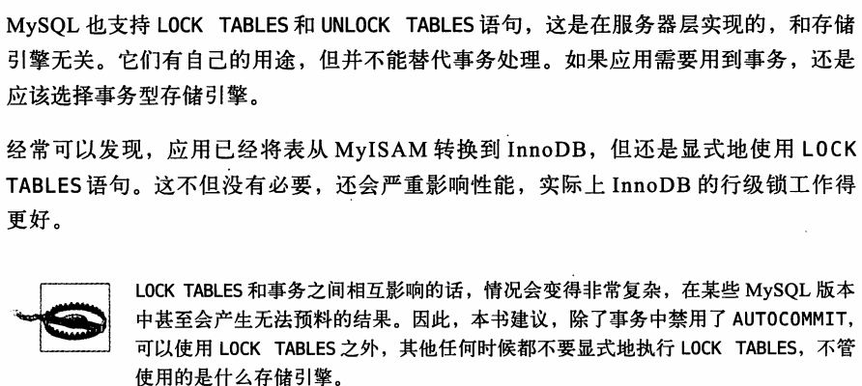

# MySql存储引擎

Mysql的存储引擎分为四种：InnoDB、MyISAM、Archive、CVS、Memory

